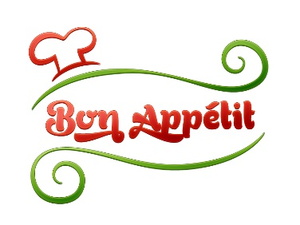

Speiseplan
09.11.2026 – 13.11.2026
KW 46 MONTAG
Menü 1 |  | Menü 2
Sternchensuppe  Saftgulasch mit Nockerl  und Rote-Rüben-Salat  Jogurella |  | Sternchensuppe  Gemüselaibchen mit Erdäpfel,  Schnittlauch-Dip und Rote-Rüben-Salat  Jogurella
mosl.
veg | Efdal: Menü 2

DIENSTAG
Menü 1 |  | Menü 2
Grießsuppe  Natur-Putenschnitzel mit Kartoffeln,  Zwiebelrahmsoße und Chinakohlsalat  Obst |  | Grießsuppe  Mohnnudeln  mit Apfelmus  Obst
mosl.
veg | Efdal: Menü 2

MITTWOCH
Menü 1 |  | Menü 2
Zucchinicremesuppe  Spaghetti al tonno (mit Thunfisch),  Parmesan und Eisbergsalat  Vanillepudding |  | Zucchinicremesuppe  Marillenpalatschinken  mit Kompott  Vanillepudding
mosl.
veg.

DONNERSTAG
Menü 1 |  | Menü 2
Reibteigsuppe  Hascheeknödel mit Gulaschsaft  und Sauerkraut  Apfelkuchen |  | Reibteigsuppe  Apfel-Topfen-Schmarrn mit  Pfirsichkompott  Apfelkuchen
mosl. | Putenknödelteller mit Gulaschsaft und Sauerkraut

FREITAG
Menü 1 |  | Menü 2
Panadelsuppe  Serviettenknödel mit Kräuterrahmsoße  und Gurkensalat  hausgemachtes Fruchtjoghurt |  | Panadelsuppe  Hirseauflauf mit Äpfeln  und Hollerröster  hausgemachtes Fruchtjoghurt
mosl.
Guten Appetit

